タイピングゲーム仕様書

開発メンバー

阿部智子、生内恵、金澤和美、瀬川絵璃菜、八重樫恵以

1. **仕様変更点**

・「５コンボで３秒追加」　廃止

・難易度を１つにする（「易しい」、「難しい」の問題を混ぜる）

・UIを綺麗にする（コルクボード風）

・得点方式に変更（５コンボで×１．２、１０コンボ×１．５、２０コンボ×２．０）

1. **追加機能**

・キャラクターの育成要素追加

・得点はcookieで保存、累積し、これを経験値とする

・経験値が一定数に達すると、キャラクターが成長する

・キャラクターは５段階に変化する

・アルバム機能を追加し、変化したキャラクターの画像を表示する（一度見たキャラクターは表示でき、まだ見たことのないキャラクターは表示しない）

・５つのキャラクターを全て見ると、おまけの画像が表示される

・キャラクターが成長したときは、結果表示画面で「アルバムが更新されました」等の表示をする

・cookieはユーザーが消去出来るようにする

1. **クラス図**

図１参照

1. **状態遷移図**

図２参照

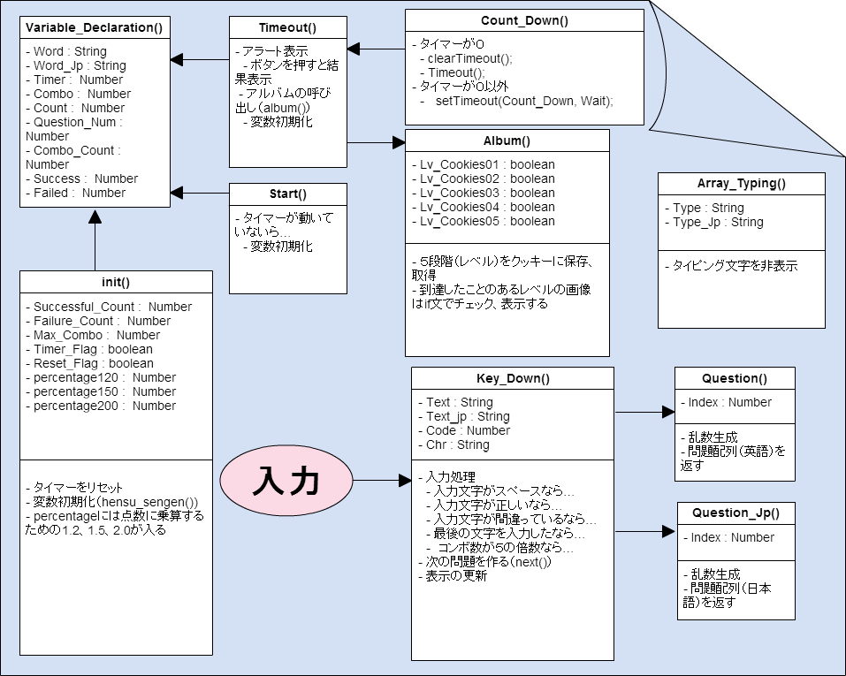

図１　（図中の矢印は参照を意味する。▲→■は、▲が■を参照することを表す）

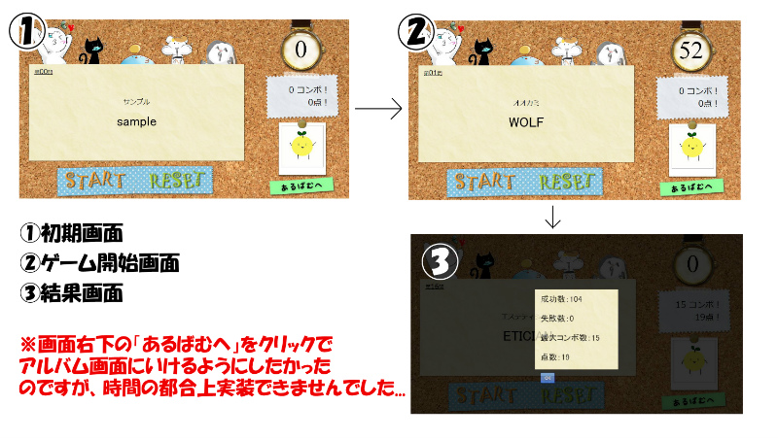

図２